Подготовили студенты 12-й группы: Веренич Владислав, Василючек Даниил

**«Численные методы анализа политики и управления»**

В рамках данного доклада мы решили рассмотреть две темы: “Агентное моделирование при анализе политики” и “[Анализ политического раскола с помощью теории графов](https://blogs.cornell.edu/info2040/2019/09/20/analyzing-the-political-divide-using-graph-theory/)”.

*“Агентное моделирование при анализе политики”*

Агентное моделирование представляет политическую систему в виде коллекции "агентов" - индивидуальных акторов, которые могут иметь различные характеристики, цели и стратегии. Эти агенты взаимодействуют друг с другом и окружающей средой, принимают решения и преследуют свои интересы на основе доступной информации и своих предпочтений.

Применение агентного моделирования при анализе политики и управления имеет ряд преимуществ. Во-первых, оно позволяет исследователям изучать сложные системы, в которых взаимодействуют множество акторов, и учитывать их разнообразие и адаптивность. Во-вторых, агентное моделирование способствует изучению эффектов изменений внутри системы, таких как изменение политических институтов, политических программ или стратегий управления. В-третьих, оно позволяет проводить эксперименты и анализировать различные сценарии, чтобы предсказать результаты и оценить эффективность различных политических стратегий.

Ярким примером может послужить исследование, проведенное Майлом Мейси и Робертом Уиллером в 2002 году, которое представляет пример применения агентного моделирования для анализа выборов в Соединенных Штатах и предсказания результатов на основе поведения и предпочтений агентов.

В этом исследовании исследователи создали модель, где агентами являются избиратели. Каждый агент имеет свои уникальные характеристики и предпочтения, такие как политические взгляды, социальный статус, экономическое положение и т.д. Исследователи учли множество факторов, которые могут влиять на политическое поведение, включая взаимодействия между агентами, информационные каскады и социальные сети.

С помощью агентного моделирования исследователи проводили различные эксперименты, изменяя параметры модели, чтобы понять, как различные факторы влияют на результаты выборов. Они могли изменять политическую платформу кандидатов, интенсивность политической кампании, степень социального влияния, а также другие факторы, чтобы исследовать их влияние на выборы.

Через моделирование различных сценариев и анализ поведения агентов, исследователи могли предсказывать результаты выборов в различных контекстах. Это позволяло им оценить, какие факторы имеют наибольшее влияние на выборы и как изменения в этих факторах могут повлиять на исход выборов.

Важно отметить, что агентное моделирование не является универсальным решением для анализа политики и управления, и его применение имеет свои ограничения. Моделирование политических систем с помощью агентного подхода требует определения и учета всех важных факторов и характеристик агентов, что может быть сложной задачей. Кроме того, результаты моделирования могут зависеть от выбранных параметров модели и предположений, внесенных исследователями.

В заключение, агентное моделирование является полезным инструментом для анализа политики и управления. Оно позволяет исследователям изучать сложные системы, предсказывать результаты и оценивать эффективность политических стратегий. Применение агентного моделирования требует тщательного определения и учета всех важных факторов и характеристик агентов, а также обоснованного выбора параметров моделирования.

*“*[*Анализ политического раскола с помощью теории графов*](https://blogs.cornell.edu/info2040/2019/09/20/analyzing-the-political-divide-using-graph-theory/)*”*

В последнее десятилетие утверждалось, что политическая система Соединенных Штатов поляризована: она разделена на такие социальные конструкции, как государство и церковь или рабочий и собственник, но существует ли математический способ подтвердить это разделение? В исследовательской статье Париджи и Сартори под названием «Политическая партия как сеть расколов: раскрытие внутренней структуры итальянских политических партий семидесятых годов» Париджи и Сартори используют сетевые концепции, чтобы рассуждать о расколе внутри итальянских политических партий семидесятых годов.

Большая часть их работы основана на предположении, что взаимодействия между узлами (членами парламента) классифицируются как сильные и слабые связи. В их сетевой модели члены парламента, которые неоднократно являются соавторами законопроектов, считаются сильно связанными, т.е. их граница между узлами имеет сильную связь, в то время как единичные случаи соавторства считаются слабой связью.

Как видно на следующей диаграмме, каждый узел является членом парламента (МП), и весь граф связан, что означает, что этот граф представляет собой один большой компонент. Как отмечают исследователи, это может поставить под сомнение вопрос о том, является ли совместное спонсорство «хорошим показателем формальных и неформальных коалиций внутри каждой партии», поскольку «может случиться так, что большая часть рисунка 2 является результатом происходящих политических процессов». снаружи каждой части, а не внутри них». Тем не менее, ясно, что эта диаграмма демонстрирует четкую кластеризацию узлов среди партий, причем фашистская партия MSI является «наиболее сплоченной группой».

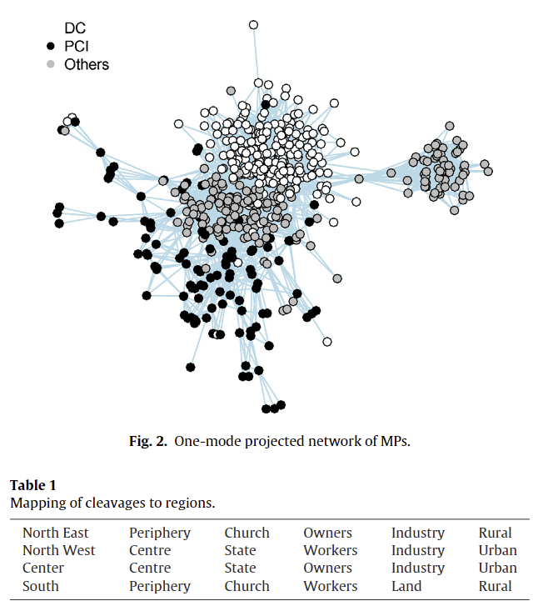

Кроме того, исследователи изучили внутреннюю структуру двух партий DC и PCI. Затем они нанесли на карту эффект «расколов», то есть социальных проблем, которые разделяют население. Следующая диаграмма иллюстрирует эту кластеризацию. Очень интересно, что внутри определенной политической партии существует несколько различных социальных групп, но эти депутаты по-прежнему сотрудничают и совместно выступают соавторами определенных законопроектов.

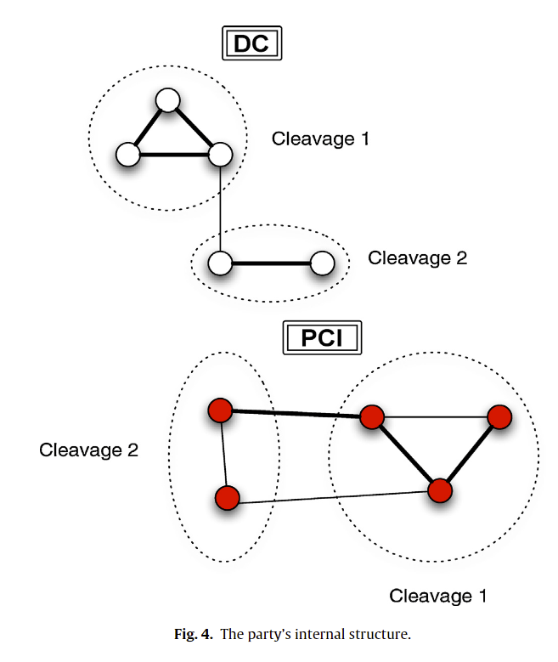

На основании вышеизложенного можно заявить, что эта аналитическая основа может быть чрезвычайно полезна при изучении многих политических систем, включая Беларусь. Так, к примеру, можно количественно оценить, насколько обособлена или разделена наша страна. Эффект визуализации сети дает нам очень четкое представление о связях между членами партии, которые невозможно уловить, рассматривая только описательную статистику.

Источники:

<https://citeseerx.ist.psu.edu/document?repid=rep1&type=pdf&doi=60a60040f1e98d2b2a1149669fea8918550363ea>

<https://www.pewresearch.org/politics/2014/06/12/political-polarization-in-the-american-public/>

<https://www.sciencedirect.com/science/article/abs/pii/S0378873312000536>